**Ticket System   
Net Tech International**

**Desarrollador: Iván Mendoza**

1. **Login**

Al momento de entrar a la App. Se encontrará con esta pantalla:

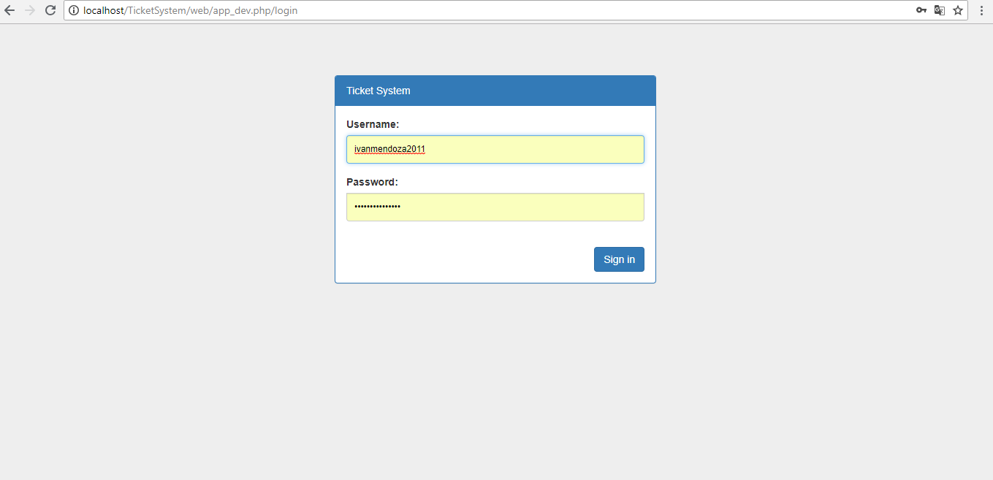

Esta pantalla permite iniciar sesión para que los diferentes empleados registrados en el sistemas puedan atender o crear tickets.

Para poder iniciar sesión al sistema, el empleado debe ingresar su Username y su Password.

Luego de introducir todos sus datos correctamente le saldrá la pantalla de Tickets, en el cual solo los usuarios dueños de los Tickets pueden editar y eliminarlos, los demás solo pueden agregar nota.

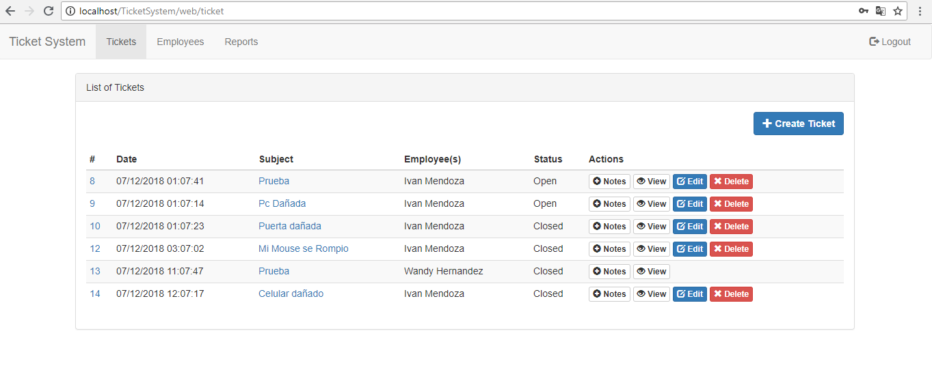

1. **Employees**

Aquí están todos los empleados registrados en el sistema, los cuales pueden crear o trabajar varios Tickets.

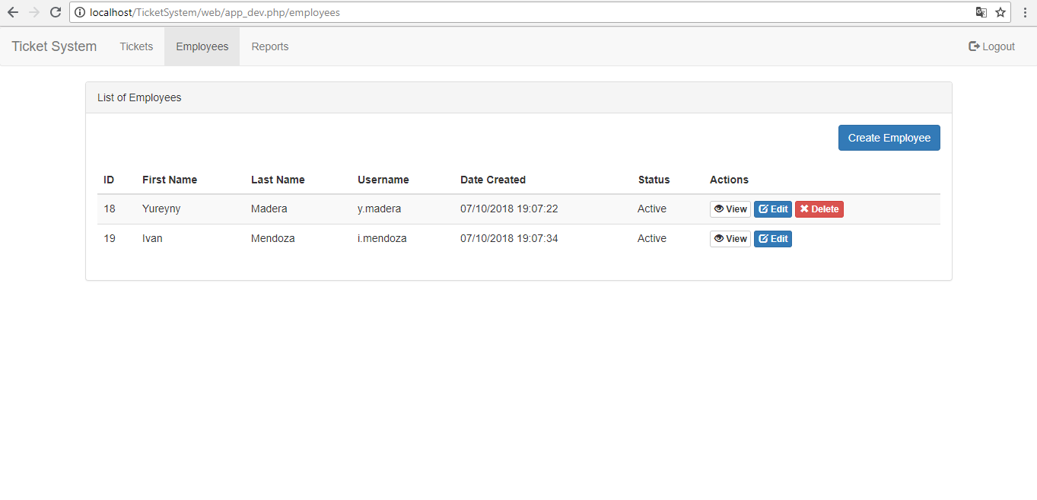

**Crear Nuevo Empleado**

Para crear un Empleado damos click en **Create Employee**. Nos saldrá la sigte. Pantalla:

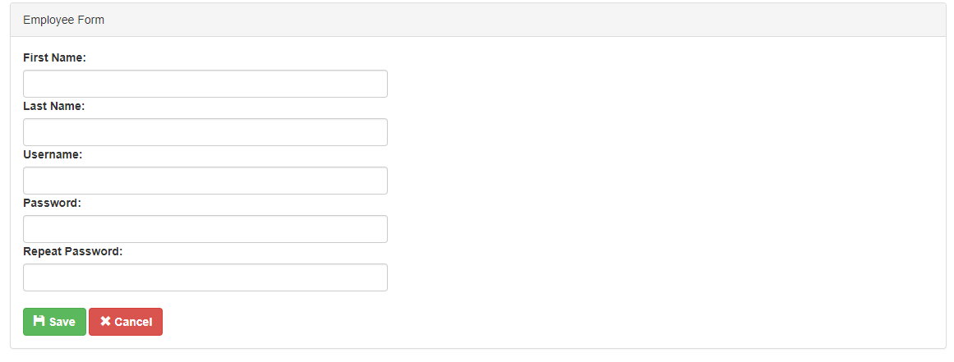

1. Se deben llenar todos los campos solicitados en la pantalla.
2. Luego dar click en el Botón Save.
3. Luego este nos redirecciona a la pantalla de todos los empleados y nos muestra el nuevo empleado creado.

Si desea cancelar la creación del empleado, solo dar click en Cancel.

**Actualizar un Empleado**

Para actualizar un empleado le damos click al botón **edit** de la tabla de empleados:



Luego nos abrirá una pantalla parecida a la de **Create Employee** pero con los datos del Employee establecidos en cada campo y solo nos queda actualizar los valores que deseamos.

Estos pasos son parecidos al de crear un nuevo empleado, solo que en vez de crear un empleado estamos actualizando uno actual. Además, podemos cambiar el **status** de un empleado de “**Active**” a “**Desactive**” y viceversa.

**Eliminar un Empleado**

Para eliminar un empleado solo hay que dar click al botón **Delete** en la fila de un empleado en específico de la lista que se muestra.



**Ver**

También podemos ver los datos de un empleado en especifico dando click en el botón **view** en la fila de un empleado en específico de la lista que se muestra.



1. **Tickets**

En esta pantalla podemos ver los diferentes Tickets que han creado los empleados y sus Status:



Además los empleados que han creado sus Tickets son los únicos capaces de Editarlo y Eliminarlos.

**Crear Tickets**

1. Click en el botón **Create Ticket**. Nos saldrá esta pantalla:

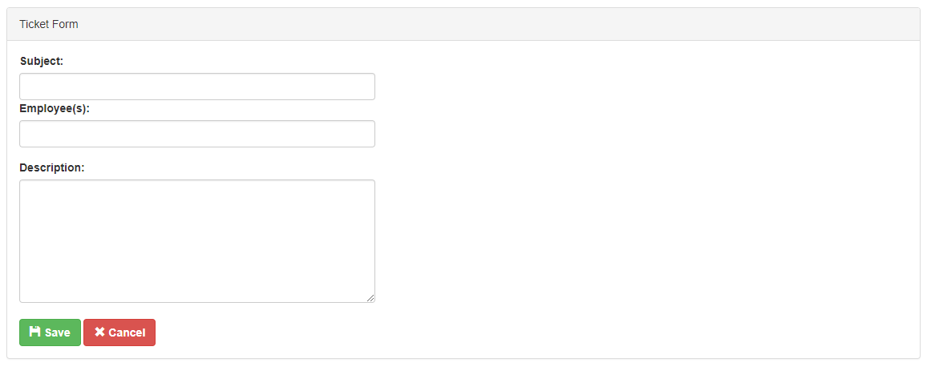

1. Llenar los campos específicos para el Ticket.
2. Además, puede seleccionar varios Empleados para que trabajen en un Ticket. Nota: solo saldrán los Empleados con **status Active:**

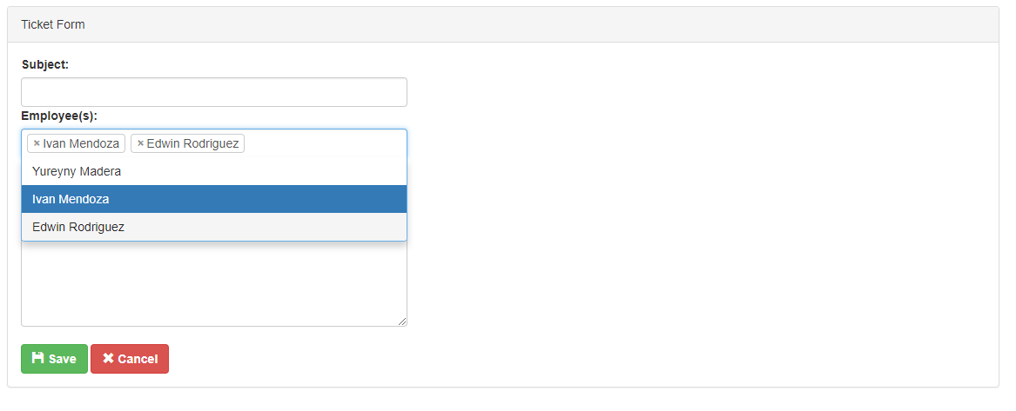

1. Luego de llenar los datos del Ticket. Hacer click en el botón **Save**. Y este nos redirecciona a la pantalla de Ticket con el nuevo Ticket Creado.

Si desea cancelar la creación del Ticket, solo dar click en el botón **Cancel**.

**Actualizar un Ticket**

Para actualizar un Ticket solo dar click en el botón Edit, de la tabla que muestra todos los Tickets:



Luego nos abrirá una pantalla parecida a la de **Create Ticket** pero con los datos del Ticket establecidos en cada campo y solo nos queda actualizar los valores que deseamos.

Estos pasos son parecidos al de crear un nuevo Ticket, solo que en vez de crear un Ticket estamos actualizando uno actual.

**Crear Notas**

Para agregar una Nota a un Ticket solo hay que dar click al botón **Notes** en la fila de un Ticket en específico de la lista que se muestra.

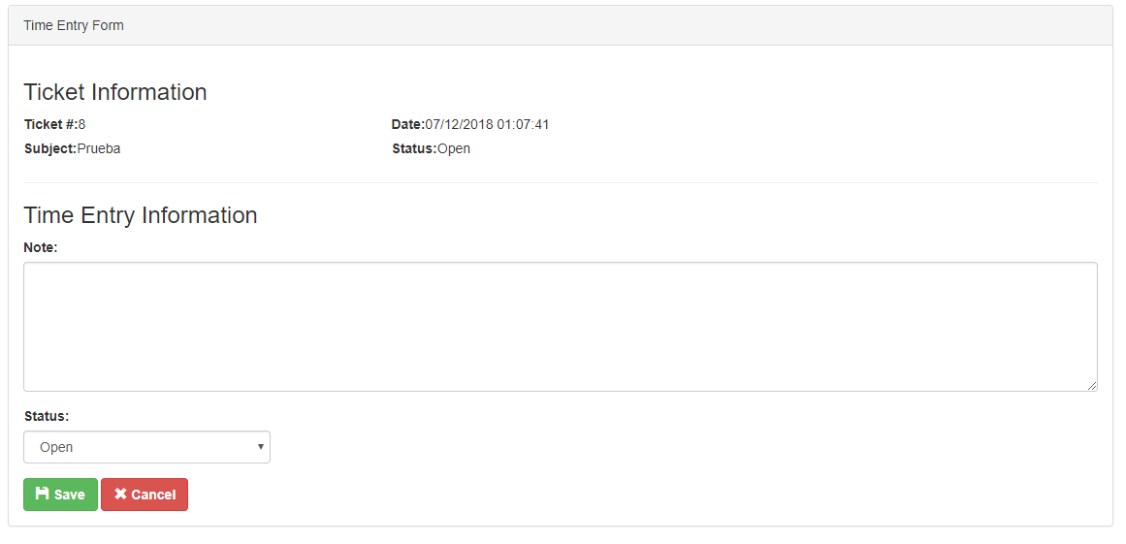

Se muestra toda la información del Ticket.

1. Ingresar la nota para el Ticket.
2. Si desea, puede cambiar el status del Ticket, de **Open** a **Closed**.
3. Para guardar Presionar el botón **Save**.
4. Luego que guarde la nota, está se visualizara en el view de Ticket.
5. Para cancelar Presionar el botón **Cancel**.

**Eliminar un Ticket**

Para eliminar un Ticket solo hay que dar click al botón **Delete** en la fila de un Ticket en específico de la lista que se muestra.



**Ver un Ticket**

También podemos ver los datos de un Ticket en específico dando click en el botón **view** en la fila de un Ticket en específico de la lista que se muestra.



Está nos lleva a otra pantalla con toda la información del Ticket:

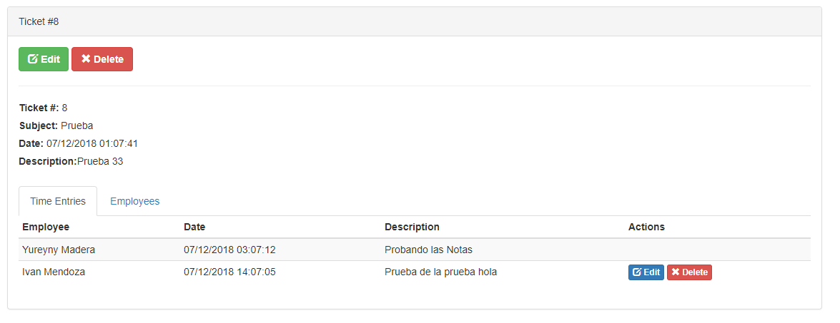

En el tab Time Entries, podemos ver todas las notas de los Empleados. Y solo los empleados que crearon las notas pueden eliminarla y Editarla. Al Editar una Nota, esta es llevada a la misma pantalla de creación de Notas, solo que en vez de crear una nota, la puede editar.

Y en el tab Employees, se muestran todos los Empleados que fueron asignados para el Ticket:

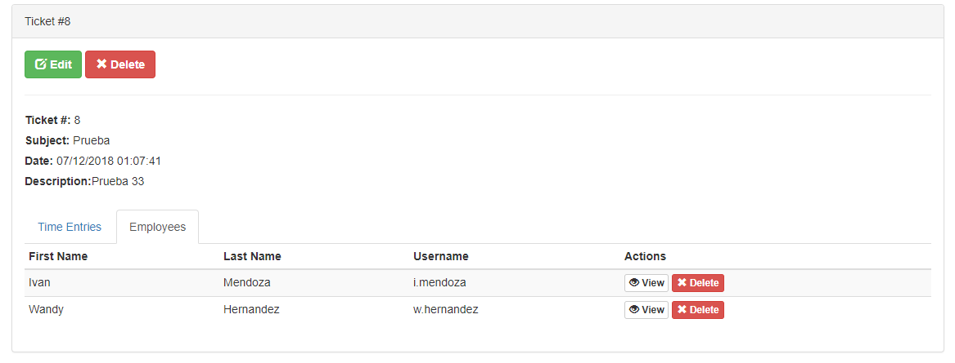

Solo el Empleado que creo el Ticket puede eliminar los Empleados.

1. **Reports**

En esta pantalla podemos generar y exportar reportes de los tickets que han sido cerrado en una fecha en especificó.

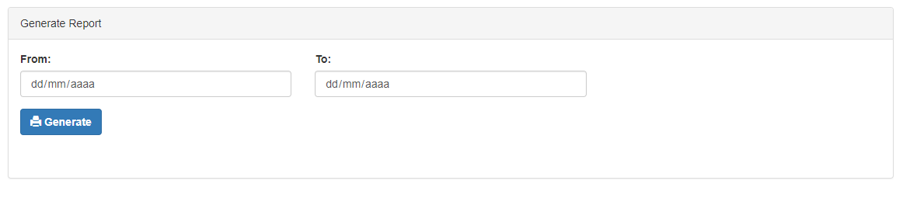

**Generar el reporte**

1. Introducir una fecha en el campo **From**.
2. Introducir una fecha mayor que hay en el campo **From** en el campo **To**.
3. Luego dar click en el botón **Generate**.
4. Nos mostrará datos si hay Tickets cerrados en las fechas específicas.

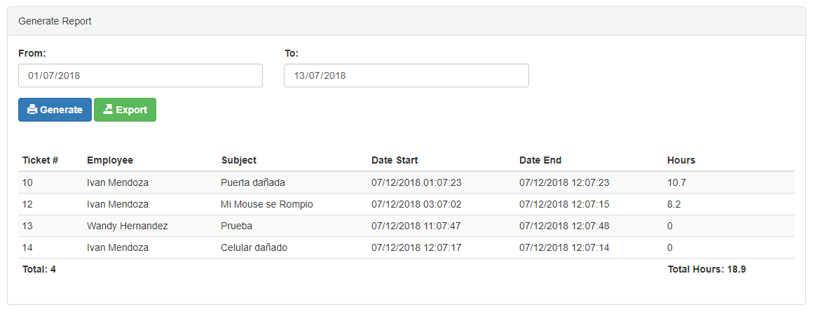

1. Si desea exportar los datos, solo debe dar click en el botón **Export**.